4. Лекция Нанесение размеров на чертежах

Правила нанесения размеров на чертежах и других технических документах установлены стандартом для всех отраслей промышленности и строительства. Размеры наносят согласно ГОСТ 2.307-68* Нанесение размеров и предельных отклонений, с учетом требований для строительных чертежей ГОСТ 21.105-79 Нанесение на чертежах размеров, надписей, технических требований и таблиц.
- Размерные числа, нанесенные на чертеж, служат основанием для определения величины изображаемого изделия и его элементов;
- На чертеже должно быть минимальное число размеров, но достаточное для изготовления и контроля изделия;
- Размеры на чертежах не допускается наносить в виде замкнутой цепи, за исключением случаев, когда один из размеров указан как справочный.
- На строительных чертежах размеры наносят в виде замкнутой цепи.
Простановка размеров - один из наиболее важных и ответственных этапов работы при создании чертежей. Даже самый точный чертеж, построенный с соблюдением всех размеров, не будет обладать полной информацией без проставленных на нем размеров.
AutoCAD позволяет проставлять любые размеры с использованием предварительно созданного набора параметров образмеривания – размерного стиля, обладает широким набором средств простановки разных типов размеров. Размеры, проставленные в AutoCAD, поддерживают ассоциативность с образмеренным объектом – это значит, что с изменением физических размеров объекта или перемещением его изменяется и перемещается проставленный к нему размер. Размер в AutoCAD – это сложный объект, состоящий из нескольких элементов (смотри рисунок 3.12).

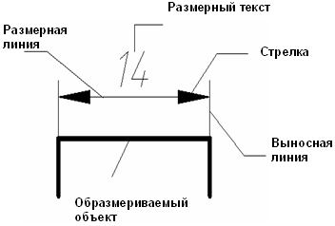

Рисунок 3.12 – Составные элементы линейного размера
Любой тип размера можно проставить на чертеже, используя вызов соответствующей команды из меню или с панели инструментов Размеры, показанной на рисунке 3.13.

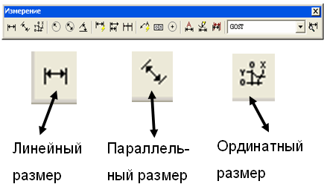

Рисунок 3.13 – Панель инструментов Размеры

Чтобы перейти к простановке размеров, необходимо выполнить ряд подготовительных операций:
- создать отдельный текстовый стиль, который будет применяться при простановке размеров. Это позволит при необходимости внести изменения в начертание текста размеров, не изменяя начертания остального текста. В текстовом стиле высоту шрифта необходимо задать нулевой. Конкретную высоту шрифта нужно установить в размерном стиле.
- создать отдельный слой для образмеривания согласно подразделу 3.1. Это позволит управлять видимостью, а также выводом на печать размеров.
- создать размерный стиль, который обеспечит требования, предъявляемые стандартами к оформлению размеров.
Для создания или изменения размерного стиля, необходимо применить команду Рэмстиль, вызвать которую можно с помощью пиктограммы показанной на рисунке 3.14. Этой командой вызывается диалоговое окно Диспетчер размерных стилей, одной из функций которого

Рисунок 3.14 – Стиль Размерности

является создание и изменение размерных стилей. Для создания нового размерного стиля необходимо щелкнуть по кнопке [Новый], в результате чего AutoCAD выведет диалоговое окно (смотри рисунок 3.15) Создание нового размерного стиля. В этом окне вводится имя нового размерного стиля. В поле Имя нового стиля впишите – Строительный. Создание стиля,
на основе существующего позволяет создать новый стиль, лишь
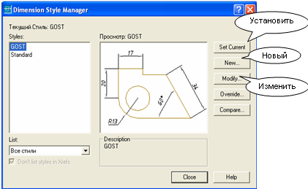
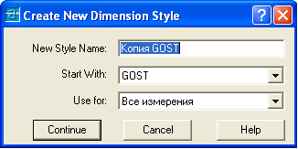
Далее

Рисунок 3.15 – Создание размерных стилей

внося некоторые изменения, что значительно облегчит работу. После ввода имени необходимо щелкнуть по кнопке [Далее] (см. рисунок 16).
Диалоговое окно Новый размерный стили, показанное на рисунке 3.16, состоит из шести вкладок . В данном случае открыта вкладка Линии и Стрелки. Она разбита на четыре зоны: в правой верхней зоне изображен пример нанесения размеров, чтобы изменить стрелки на засечки, для этого необходимо в правой нижней зоне выбрать тип стрелки, щелкнув на треугольник, также в поле Размер стрелки необходимо ввести размер засечек равный трем.

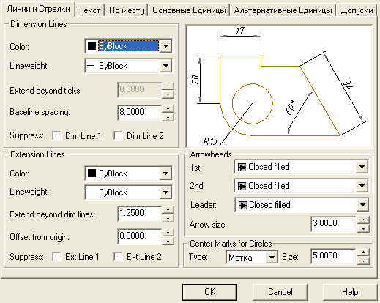

Рисунок 3.16 – Диалоговое окно Новый размерный стиль

Вкладка Текст позволяет задать высоту размерного текста, его расположение (по центру, над линией). Текст не должен лежать на размерной линии (см. рисунок 3.12), отступ от размерной линии до размерного текста должен быть не менее одного миллиметра.
Вкладка Основные единицы позволяет задать точность округления всех типов размеров. Точность представления линейных единиц измерений, которое определяет число десятичных знаков в размерном тексте, должна быть равна нулю.
В поле масштаб измерений для строительных чертежей необходимо ввести масштаб равный 100, т.к. при выполнении плана все размеры делятся на сто, а простановка размеров должна всегда указывать действительный размер сооружения.
После завершения создания размерного стиля необходимо нажать кнопку ОК, этот стиль подсветить и сделать текущим, нажав на кнопке Установить (см. рисунок 3.15, слева).
После вызова любой команды образмеривания AutoCAD запрашивает необходимые для простановки конкретного размера данные. При простановке радиусов и диаметров запрашивается выбор круга или дуги. После вызова линейных или параллельных размеров AutoCAD запрашивает начало первой выносной линии (необходимо курсором указать точку начала), а затем запрашивает точку второй выносной линии, после ввода AutoCAD создаст и построит размерный блок.
В угловых размерах выносные линии выходят из вершины угла, а размерная является дугой. После вызова команды AutoCAD выводит приглашение выбрать один из элементов для простановки размеров, для этого прицелом щелкнуть на одной линии угла, а затем на второй.

3.4 Масштабы

Масштабом называется отношение линейных размеров изображения предмета на чертеже к его действительным размерам.
Масштабы изображений на чертежах должны выбираться согласно ГОСТ 2.302-68* Масштабы.
В AutoCAD изменение размеров можно выполнить несколькими способами. Наиболее общий способ изменения размеров, который можно применить ко всем объектам – масштабирование. Вызвать эту команду, можно нажав на пиктограмму, которая показана на рисунке 3.17 цифрой I.

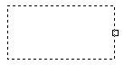
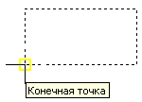
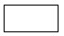
I
II
III
IV

Рисунок 3.17 Пример масштабирования объектов

После вызова команды выходит стандартный запрос на выбор объектов (см. рисунок 3.17 – II). Курсор в виде прицела необходимо подвести к объекту, затем выбрать базовую точку – цифра III, задать коэффициент 0.5.

